Modelo Conceptual

Explica los conceptos más significativos del dominio del problema, identificando los atributos y las asociaciones, y es el modelo más importante del análisis orientado a objetos. Representa cosas del mundo real, no componentes del software. En UML se representa mediante un grupo de diagramas de estructura estática

La notación de UML está compuesta por dos subdivisiones importantes. Hay una notación para modelar los elementos estáticos tales como clases, atributos y relaciones. También hay otra notación para modelar los elementos dinámicos tales como objetos, mensajes y máquinas de estado finitas.

Los elementos estáticos se representan mediante diagramas de estructura estática (diagramas de clases). Muestran el conjunto de clases que forman parte de la estructura estática de un sistema, junto con las relaciones existentes entre estas clases. Cuando se modela la estructura estática de un sistema, se pueden los diagramas de clases de tres formas diferentes:

- para modelar el vocabulario de un sistema: Modelar el vocabulario de un sistema implica tomar una decisión sobre qué abstracciones forman parte del sistema y qué otras caen fuera de sus límites.
- para modelar colaboraciones de forma sencilla: Una colaboración es un conjunto de clases, interfaces y otros elementos que trabajan juntos para proporcionar un comportamiento de cooperación mayor que la suma de todos los elementos.
- para modelar el esquema lógico de una base de datos: En muchos dominios se busca almacenar información continua (persistent information) en una base de datos relacional u orientada a objetos.

Estrategias para identificar elementos

- Identificación de clases

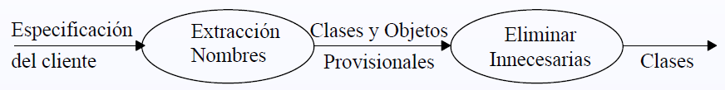

Se identifican

- Objetos tangibles.
- Incidencias.
- Interacciones.
- Especificaciones.
- Papeles (roles)

Se eliminan elementos como

- Elementos de implantación, como software, hardware.
- Elementos irrelevantes (por ejemplo Dinero, lo que interesa es la cantidad).
- Los productos o entregables que se ofrecen al usuario

- Identificación de atributos

- Posibles valores que una característica de una clase puede tomar.
- Una regla que enuncia todos los posibles valores de un atributo.
- El rango de los posibles valores de una característica.
- Si un atributo tiene existencia por sí mismo, en vez de ser un atributo debe ser considerado como una clase. (Ej: clase alumno atributo asignaturas)
- Si un atributo depende de un determinado contexto, entonces debe ser considerado como un calificador de una asociación en vez de un atributo (Ej: fecha)

Se deben evitar los atributos públicos por que violan el concepto de encapsulamiento. Una clase puede tener cualquier número de atributos o no tenerlos

- Identificación de asociaciones

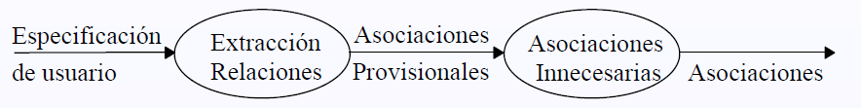

Para identificar asociaciones tenga en cuenta VERBOS de:
- Localización física,
- Acciones dirigidas,
- Comunicación,
- Pertenencia,
- Satisfacción de alguna Condición
- Orden superior a dos.
- Asociaciones redundantes.
- Acciones temporales.

DIAGRAMAS DE CLASES

Los diagramas de clases se utilizan para modelar la visión estática de un sistema. Esta visión soporta los requisitos funcionales del sistema, en concreto, los servicios que el sistema debería proporcionar a sus usuarios finales. Normalmente contienen: clases, interfaces y relaciones entre ellas: de asociación, de dependencia y/o de generalización. Los diagramas de clases también pueden contener a paquetes o subsistemas, que se usan para agrupar elementos del modelo en partes más grandes (por ejemplo, paquetes que a su vez contienen a varios diagramas de clases). Al igual que otros diagramas, en los diagramas de clases pueden aparecer notas explicativas y restricciones.

Perspectivas
Según Fowler, hay tres perspectivas que se pueden tener en cuenta a la hora de dibujar los diagramas de clases (o cualquier otro tipo de diagrama, pero es más evidente en los diagramas de clases):

- Conceptual: Se dibuja un diagrama que representa los conceptos del dominio del sistema.
- Análisis: Desde el punto de vista del software, se orienta a las interfaces del software, no en su implementación. Es decir, se revisan los tipos más que las clases.
- Implementación: Se especifican las clases.

Clases
Describen un conjunto de objetos con características y comportamiento idénticos, es decir, objetos que comparten los mismos atributos, operaciones y relaciones. Las clases se representan gráficamente por medio de un rectángulo con tres divisiones internas. Los tres compartimentos alojan el nombre de la clase, sus atributos y sus operaciones, respectivamente.

Compartimento del nombre: Cada clase debe tener un nombre que la distinga de las otras clases. Dicho nombre puede ser un nombre simple (nombre de la clase) o un nombre compuesto (nombre del paquete que contiene a la clase :: nombre de la clase).

Compartimento de la lista de atributos: Los atributos describen las características propias de los objetos de una clase. La sintaxis completa de un atributo es:

[visibilidad] nombre [multiplicidad] [: tipo] [= valor-inicial] [{lista-propiedades}]

donde visibilidad puede ser:
• + (pública): que hace el atributo visible a todos los clientes de la clase;
• - (privada): que hace el atributo visible sólo para la clase;
• # (protegida): que hace el atributo visible a las subclases de la clase.

Si un atributo no tiene asignada ninguna visibilidad, quiere decir que la visibilidad no está definida (no hay visibilidad por defecto).

Compartimento de la lista de operaciones: Las operaciones describen el comportamiento de los objetos de una clase. La sintaxis completa de una operación es:

[visibilidad] nombre [(lista-parámetros)] [: tipo-devuelto] [{lista-propiedades}]

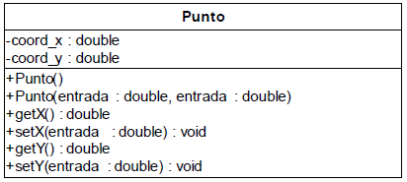

Relaciones en un diagrama de clases
Los diagramas de clases están compuestos por clases y por relaciones entre ellas. Las relaciones que se pueden usar son:

• Relación de asociación

Una asociación es una relación estructural que especifica que los objetos de una clase están conectados con los objetos de otra. Cuando una asociación es una conexión semántica entre los objetos de dos clases, se llama asociación binaria. Aunque no es lo común, se pueden tener asociaciones que conecten más de dos clases; éstas se llaman asociaciones n-arias. También es posible que, dado un objeto de una clase, se pueda enlazar con otros objetos de la misma clase.

Normalmente una asociación es binaria y bidireccional (se puede navegar en ambas direcciones). Se dibuja como una línea sólida entre dos clases. También se puede representar una asociación binaria y unidireccional, añadiendo una flecha al final de la línea. Esta flecha indica que la asociación sólo se puede utilizar en la dirección de la flecha.

Cada asociación puede presentar algunos elementos adicionales que dan detalle a la relación, como son:

- Nombre: / Calificador: Una asociación puede tener un nombre, que se usa para describir la naturaleza de la relación. Así no hay ambigüedad sobre su significado. Para indicar la dirección en que se debe leer el nombre se emplea un triángulo.
- Rol: Cuando una clase participa en una asociación, juega un rol específico en dicha relación. Se puede designar de forma explícita mediante un nombre a los finales de la línea, el cual describe la semántica de la asociación en el sentido indicado.
- Multiplicidad: La multiplicidad describe la cardinalidad de la relación, es decir, cuántos objetos están conectados en una instancia de una asociación (enlace). Cuando se establece una multiplicidad al final de la línea de una asociación, indica que para cada objeto de la clase en el lado opuesto existen varios objetos en el otro extremo. Las cardinalidades pueden ser:
0..1 Cero o una instancia
n..m n a m instancias
0..* Sin límite de instancias incluido 0
1 Exactamente una instancia
1..* Al menos una instancia
2,4,6 Exactamente 2,4 o 6 instancias

La cardinalidad >= 1 establece una restricción de existencia. Por ejemplo: una orden tiene un cliente, y el cliente puede tener 0 ó más ordenes sin límite.

- Restricciones: Los elementos anteriores son suficientes para detallar una relación de asociación. Pero si queremos especificar un mayor significado, UML define cinco restricciones que se pueden aplicar. Por ejemplo, si queremos que los objetos de una clase al final de una asociación (con una multiplicidad mayor que uno) estén en un orden explícito, debemos escribir {ordenado} al final de la misma y cerca de la clase.
- Navegabilidad (Direccionalidad): Muestra en cual dirección la asociación puede ser recorrida ó consultada. Indica quien es el propietario de la implementación de la asociación. Las asociaciones sin flechas de navegabilidad son bidireccionales

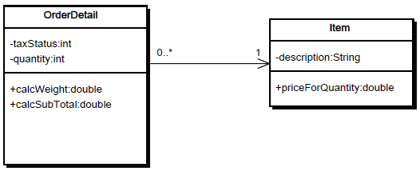

un detalle de orden puede ser consultado sobre su ítem (producto), pero no al contrario, el ítem no sabe de qué detalle de orden es, pero el detalle de orden sabe sus productos.

A continuación se muestran los dos tipos de navegación en una asociación entre las clases Persona y Coche. En el primer caso un coche puede tener uno o más propietarios y una persona es propietaria de cero o más coches. Mientras que en el segundo caso la asociación navegable nos dice que una persona puede poseer varios coches o ninguno, pero no nos informa sobre cuántas personas son propietarias de un coche.

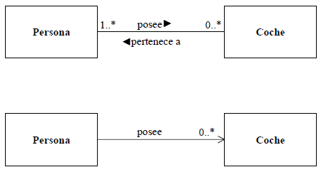

Ejemplo:

Una compañía de seguros tiene contratos de seguros, cada uno de los cuales se refieren a uno o más clientes. Un cliente tiene cero o más contratos de seguros, cada uno referido a una compañía de seguros. En consecuencia, un contrato de seguros se refiere a uno o varios clientes y a una compañía de seguros. El contrato de seguros está expresado en una (cero o una) póliza de seguros. La póliza de seguros se refiere a una compañía de seguros.

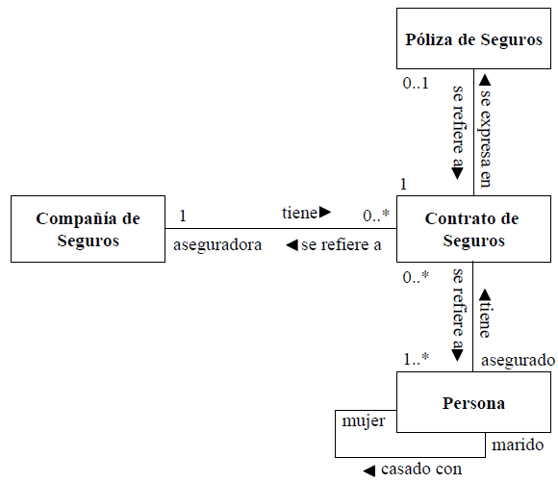

Análisis
- La multiplicidad especifica que el contrato de seguros está expresado en una (cero o una) póliza de seguros (contrato escrito)
- La póliza de seguros se refiere a una compañía de seguros.
- Una clase puede jugar diferentes roles en diferentes asociaciones. En el diagrama de clases la clase Compañía de Seguros juega el papel de aseguradora y la clase Persona el papel de marido, mujer o asegurado.
- Todas las clases están conectadas mediante asociaciones binarias, excepto la clase Persona, donde un objeto de esta clase se puede enlazar con otros objetos de la misma clase. Un marido está casado con una mujer. Tanto el marido como la mujer son personas. Si una persona no está casada, entonces ni él ni ella juegan el papel de marido o mujer, lo que significa que la asociación (en este caso, casado con) no se aplica.

Ejercicios:

Modele en UML los siguientes ejercicios

- Una película tiene por características titulo, duración, director y número de actores. Para la presentación de los créditos se requiere que la película presente los actores que participan en ella, de los cuales se requiere su nombre y su país de origen.
- Un profesor pertenece a un proyecto curricular. Al departamento le interesa saber los datos de sus profesores, tales como nombre, profesión principal, cedula y teléfono de contacto.
- Un bus, tiene como características la capacidad de pasajeros, la marca, el modelo, la placa. Cada bus tiene asociado un conductor, de quien se debe conocer su número de cedula, su número de pase, su nombre y un teléfono de contacto.
- Una persona es propietaria de un apartamento. Puede suceder que esta persona pueda adquirir varios apartamentos, por tal razón para poderlos diferenciar se debe determinar el barrio donde se ubican, la dirección, el piso en el cual se encuentra, el número de habitaciones y el valor de compra. Diseñe un aplicativo que muestre los apartamentos que poseen un grupo de personas. Recuerde que una persona puede o no tener apartamentos, o en su defecto puede tener varios apartamentos.

Temas de Indagación

Diagramación de multiplicidad
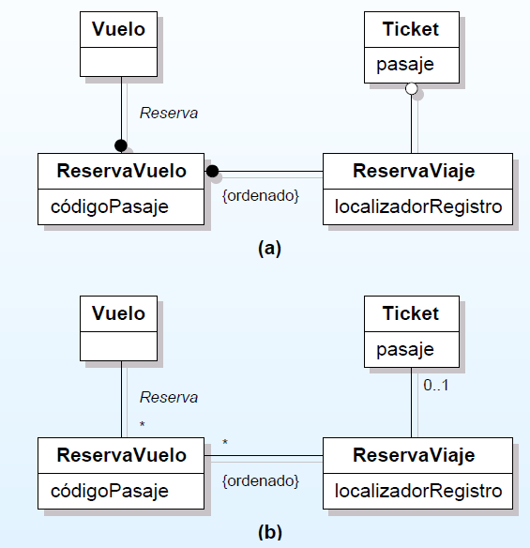

Roles

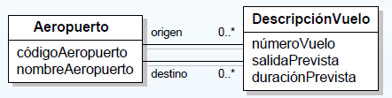

Los nombres de rol son especialmente útiles en el recorrido de las asociaciones debido a que se pueden tratar como seudo atributos:

- DescripcionVuelo. Origen hace referencia al aeropuerto de origen del vuelo
- DescripcionVuelo.Destino hace referencia al aeropuerto en el que finaliza el vuelo.

- Asociaciones calificadas:
Una asociación calificada es una asociación en la cual los objetos en el rol de “muchos” se pueden identificar de forma no ambigua mediante un atributo denominado calificador, este calificador actúa como un selector entre los objetos reduciendo la multiplicidad efectiva de “muchos” a “uno” Para seleccionar el objeto se necesita un identificador que permita diferenciarlo del resto de objetos a este se le llama calificador. Por ejemplo, cuando se realiza una reservación en un hotel, el hotel le asigna un número de confirmación. Si se requiere hacer preguntas respecto a la reservación, se deberá proporcionar el número de confirmación que en este caso actúa como identificador.

En UML esto se representa con un rectángulo adjunto a la clase que usará el calificador.

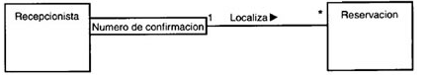

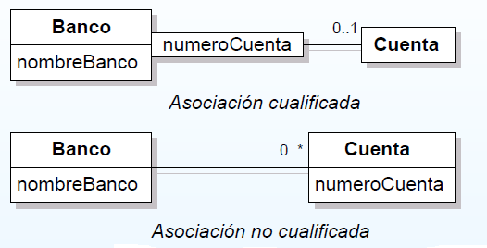

- Asociaciones reflexivas: Cuando la asociación tiene lugar entre objetos de la misma clase. Por ejemplo en la clase empleado, un empleado puede actuar como jefe o subalterno.

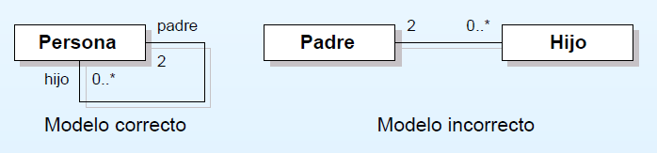

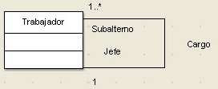

Un ocupante de un automóvil puede ser un conductor o un pasajero. En el papel del conductor el ocupante de automóvil puede llevar ninguno o más ocupantes de automóvil, quienes desempeñaran el papel de pasajeros

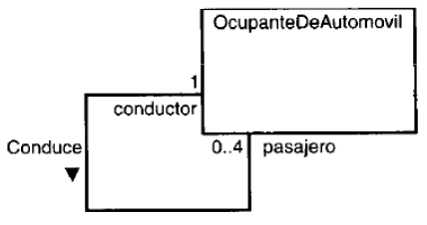

- Relaciones de Dependencia: Una dependencia es una relación de “uso” en la que un cambio en uno de los términos -por ejemplo, una clase puede afectar a otro (otra clase)

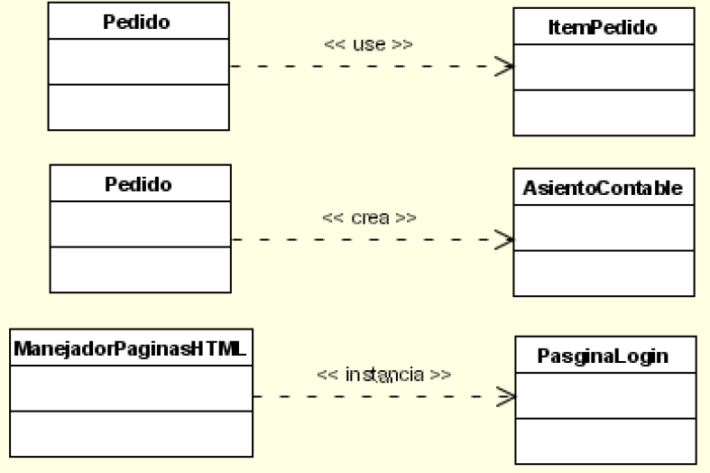

Posibles dependencias entre clases
- use: el funcionamiento del origen depende de la presencia del destino
- instantiate: el origen crea instancias del destino
- derive: el origen puede calcularse a partir del destino

- Atributos de enlace: El atributo de un objeto es una propiedad de la clase con un nombre que describe un valor contenido por cada objeto de la clase. Un atributo de enlace es una propiedad de una asociación con nombre que describe un valor contenido por cada enlace de la asociación. Es un atributo de la asociación, por lo que no se puede adscribir a ninguna de clases asociadas.
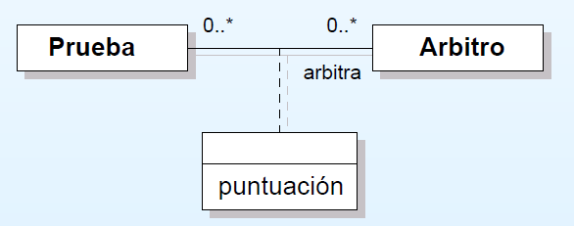
Un árbitro asigna una puntuación a los esfuerzos realizados por un competidor. La puntuación es el atributo entre la asociación de las clases prueba y arbitro.

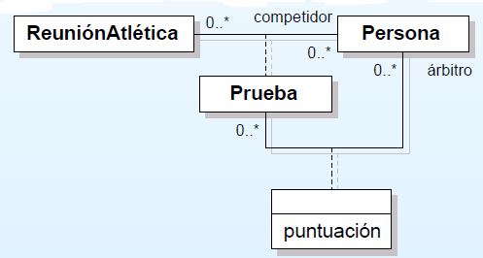

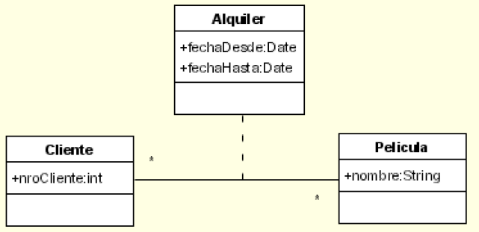

Fuentes:

- http://lsi.ugr.es/~ig1/docis/diaclase.pdf
- http://catarina.udlap.mx/u_dl_a/tales/documentos/lis/rivera_d_g/capitulo6.pdf
- http://kovachi.sel.inf.uc3m.es/@api/deki/files/84/=Procedimiento_para_construir_el_diagrama_de_clases.pdf
- http://sophia.javeriana.edu.co/~metorres/Diplomado/5%20-%20Curso%20Arquitecturas%20-%20Clases.pdf

